一种基于解耦点刚性配额与优先级排程的双层规划系统及方法
一、 发明创造的名称
一种基于解耦点刚性配额与优先级排程的双层规划系统及方法
二、 本发明的技术领域
本发明属于企业级主生产计划、高级计划与排程（APS）、供应链运筹决策、物料需求计划（MRP）以及运筹优化决策系统技术领域。
三、 背景技术与现有技术的缺陷
在现代半导体制造（包含晶圆中道制造与后道封装测试）、高端通信设备制造、精密汽车电子制造等超大规模离散工业中，生产运营体系极其庞大且瞬息万变。生产系统通常包含数万种原料、在制品（WIP）和产成品，且包含极其错综复杂的工艺路径（Routing）、设备机台约束以及交期承诺要求。
为了应对这一高度复杂的巨系统，工业界在系统架构上普遍采用横向和纵向解耦的双层规划体系：
1. 战术计划层（ITP，Tactical Planning）：主要负责在中远期（如未来 1-3 个月，以周或月为时间桶 Time Buckets）进行滚动的供需消纳，做宏观的物料与产能配额分配（Allocation），用来指导战略物料采购、设备投资和宏观生产大盘平衡。
2. 运营计划层（IOP，Operational Planning）：负责在近期（如未来 1-7 天，以天或小时为时间桶）进行高精度的微观排程（Scheduling/Dispatching）和物料齐套关联（Pegging），处理波动的真实客户加急订单与生产异常。
然而，现有的双层计划系统（如 SAP APO、Blue Yonder、o9 等）在实际纵向协同和数据传递中，存在严重的行业瓶颈与缺陷：
第一，跨层级协同失效导致的“非理性高优订单抢占与资源劫掠”。
企业通常在战术层做出了明确的产品家族或客户群体的配额分配决策（Allocation），用以平衡不同市场区域的呆滞库存风险和保证核心客户的战略履约（例如：本周将通用芯片封测产能的 60% 分配给核心家族A，40% 分配给高利润家族B）。然而，在微观 IOP 层级执行日常排程时，一旦突然涌入大量高优先级的紧急散客订单，微观排程引擎为了提升局部的“订单准时交付率”，会凭借“绝对高优先级”将通用的原材料或机台产能抢占一空。这导致战术层预留给核心家族A的刚性配额被强行“踩踏”，宏观战略平衡彻底失效，核心大客无法履约，带来巨额的违约罚款。
第二，计算时效性冲突与计划震荡（Nervousness）。
为了防御上述“踩踏”，若在微观排产中加入复杂的跨层级配额硬性校验，传统的数据库事务控制或基于行级锁的校验机制在百万级订单规模下面临极其灾难性的计算延迟和时空死锁（Deadlocks）。引擎无法在短时间内完成消纳校验，导致 What-If 沙箱模拟时间长达数小时，根本无法满足制造现场秒级调度响应的要求。频繁的全局重算又会导致计划系统频繁震荡。
因此，如何在保障战术大盘战略配额（Allocation）刚性约束的前提下，赋予运营层极高排产灵活度，并在百万级订单规模下实现毫秒级响应的跨层级协同配额保护与无锁时空前移置换，是高级计划与排程领域极具挑战的瓶颈问题。
四、 本发明要解决的技术问题
本发明的目的在于提供一种基于解耦点刚性配额与优先级排程的双层规划系统及方法，用以解决传统工业排程中跨层级分配失效、高优订单盲目抢占导致大盘战略失衡的技术痛点，实现高并发下毫秒级响应的无锁时空前移置换与大盘配额硬性保护。
五、 本发明的技术方案（核心创新点及具体实现）
为了实现上述目的，本发明提供的技术交底方案包括以下五个层面的核心实现：
1. 战术大盘 Allocation 滚动规划与下传
战术计划（ITP）模块将未来的客户预测和战略合同汇总至周或月度的粗时间跨度（Time Buckets）中，通过运筹大盘滚动求解，计算并输出各个产品家族在各个时间跨度内的资源分配总量（Allocation）。
在数学模型上，上层 ITP 规划以最大化战略大客承诺额和最小化宏观供需差距为目标建立线性规划模型：
min sum_f \in F sum_{T \in \mathcalT} ( W_f * (Demand_f, T - Supply_f, T) + C_f * Leftover_f, T )
其中 $F$ 为产品家族集合，$\mathcal{T}$ 为战术计划时段集合。$Demand_{f, T}$ 为预测需求，$Supply_{f, T}$ 为实际排产供应，$Leftover_{f, T}$ 为宏观呆滞期末结存，$W_f$ 为未满足惩罚权重，$C_f$ 为持有库存惩罚。
2. 解耦点 Allotment 刚性屏障转化机制（Decoupling Allotment）
本发明通过解耦点配额转换模块，在多级物料清单 BOM 的关键库存缓冲点处锚定物料解耦点（Decoupling Point）。系统自动将 ITP 层的时段 Allocation，沿着 BOM 树向下投影展开拆解并聚合成各产品家族在解耦点处的刚性配额上限（Allotment）。
具体转化公式如下：对于解耦点物料 $D$，其产品家族 $f$ 在运营时段 $t$（对应战术时段 $T$）内的刚性配额 $Allotment_{D, f, t}$ 为：
Allotment_D, f, t = sum_p \in Family(f) Allocation_p, T \times BOM_Ratio(p, D) \times \gamma_t
其中，$Family(f)$ 表示产品家族 $f$ 包含的最终成品 SKU 集合；$BOM\_Ratio(p, D)$ 表示成品 $p$ 在其多级 BOM 展开到解耦点 $D$ 时的单位消耗量；$\gamma_{t}$ 为运营时段 $t$ 在战术时段 $T$ 内的时间分布权重系数，满足所有属于 $T$ 的运营时段 $t$ 的 $\gamma_{t}$ 累加和为 1。Allotment 作为硬性屏障输入运营排程引擎，任何微观操作均不可逾越该上限。
3. 运营层 64位二进制复合优先级与交期倒排消纳
运营计划（IOP）模块接收真实客户订单，为避免传统结构体多层条件判断导致的 CPU 分支预测失败，系统使用 64 位无符号整数（uint64_t）进行高低位位段拼装以表示复合优先级，拼装公式为：
encoded = (committed_bit << 62) | (tier_bits << 60) | (due_bits << 44) | (pri_bits << 28) | revenue_bits
其中“<<”代表向左移位操作，“|”代表按位或操作。比特分配及业务含义如下：
* committed_bit（占1位，第62位）：代表承诺状态位，已承诺订单为0，未承诺订单为1（已承诺优于未承诺）。
* tier_bits（占2位，第60-61位）：代表客户级别段，战略客户对应0，大客户对应1，普通客户对应2，散客对应3（数值越小优先级越高）。
* due_bits（占16位，第44-59位）：代表订单相对计划基准日的交期天数。交期越早，数值越小，优先级越高。
* pri_bits（占16位，第28-43位）：代表ERP导入的原始优先级。数值越小，优先级越高。
* revenue_bits（占28位，第0-27位）：代表金额反算段。计算公式为：$M - min(M, Revenue)$，其中 $M = 268435455$。订单金额 Revenue 越大，反算段越小，优先级越高。
IOP 排程求解器按照上述优先级从小到大的全局升序，依次对订单执行交期倒排拉动消纳：从交期出发向左倒排提前期，在解耦点处净消纳其对应的可用配额余额（可用配额 = 初始配额 - 已分配配额）。若可用配额归零，则强制闭锁该时段的配额分配入口，并将订单向更迟的时段顺延。
4. 同家族配额内时空无锁置换机制（OTP Preemption）
当同一产品家族在特定时段的刚性配额已被占满，而营业窗口又涌入了该家族更高优先级的战略加急订单时，时空置换求解模块启动：
* 步骤一：定位同一时段（如 Day t）内已排产的、同属于该产品家族且优先级较低的普通订单集合；
* 步骤二：反向回滚（Rollback）该低优先级订单在当前时段占用的配额与产能；
* 步骤三：执行前移平移，将低优先级订单的排产时间向右平移（往更迟的 Day t+1 或 Day t+2），在更迟时段的同一家族配额池内为其重新排产；
* 步骤四：将原时段腾退出的配额空间分配给战略加急订单，保障其准时排产。
置换过程严格受限在同家族的 Allotment 额度池内，绝对禁止跨产品家族劫掠或抢占其他家族的空闲配额。
5. 底层高性能计算架构与数据库直通管道
运营计划模块采用面向数据设计（DOD）的内存管理排布，将物料节点、BOM拓扑结构、在库现有量以及独立需求以连续的结构体数组向量（std::vector）形式常驻于系统物理内存缓冲区中，在整个排产消纳迭代周期内实现零动态内存分配与无指针跳转寻址。在执行消纳前，对 BOM 拓扑结构执行多线程并行有向无环图深度搜索，计算出最大低层码（LLC），严格按低层码从小到大级联扣减。计算完成时，通过无锁数据追加器将计划订单、供需对账流以流式灌入 DuckDB 列式数据库中，同步给前端控制塔。
六、 本发明的技术效果及创新点
1. 物理阻断跨家族抢占：
通过在 BOM 解耦点处设定刚性上限配额，在物理上把通用的物料划分为各个产品家族的独立配额池，从根本上杜绝了跨产品家族的非理性高优踩踏，确保了战术大盘战略 Allocation 比例的刚性执行。
2. 毫秒级高并发无锁置换：
64位二进制复合优先级排序极大地加快了比对速度，DOD 内存排布和无锁前移置换机制避免了传统行级锁带来的死锁和计算延迟，在百万级规模下达到毫秒级求解。
3. 保证宏观大盘与微观敏捷平衡：
既保障了战术大盘分配的战略比例，又赋予了运营排程同一家族内的高低优先级弹性置换能力，实现了资源配置的全局最优与现场敏捷排产的和谐统一。
七、 实施例（数值演算）
1. 复合优先级拼装与 std::sort 排序实施例
设系统包含以下 4 笔待排产订单，相对计算基准日为 Day 0，大值常量 M = 268435455：
* 订单 1 (Order_1)：已承诺 (0)，普通客户 Tier 2 (2)，交期 Day 6 (6)，原始优先级 3 (3)，金额 10000.0
committed_bit = 0 (位移62位) -> 0x0
tier_bits = 2 (位移60位) -> 0x2000000000000000
due_bits = 6 (位移44位) -> 0x600000000000
pri_bits = 3 (位移28位) -> 0x300000000
revenue_bits = 268435455 - 10000 = 268425455 -> 0xFFE6E9F
二进制位段按位或拼装：
encoded = (0 << 62) | (2 << 60) | (6 << 44) | (3 << 28) | 268425455 = 2306108128784215711
其十六进制表示为：0x200060003FE6E9F0
通过对全部订单进行相同的位段拼装，其属性及十六进制编码如表1所示：
表1 待排产订单属性及复合编码演算对账表
订单编号 | 承诺状态 | 客户级别 | 相对交期(天) | 原始优先级 | 订单金额(元) | 十六进制复合编码 | 排序结果
Order_1 | 已承诺 (0) | 普通客户 (2) | 6 天 (6) | 3 | 10000.0 | 0x200060003FE6E9F0 | 第 2
Order_2 | 已承诺 (0) | 普通客户 (2) | 5 天 (5) | 2 | 5000.0 | 0x200050002FE7097C | 第 1 (最优)
Order_3 | 未承诺 (1) | 战略客户 (0) | 5 天 (5) | 1 | 20000.0 | 0x400050001FE69E3F | 第 3
Order_4 | 未承诺 (1) | 普通客户 (2) | 5 天 (5) | 2 | 10000.0 | 0x600050002FE6E9F0 | 第 4
在 C++ 求解器中使用 std::sort 排序，因为二进制位段的高低位分布符合业务权重，排序结果直接为：Order_2 (0x200050002FE7097C) -> Order_1 (0x200060003FE6E9F0) -> Order_3 (0x400050001FE69E3F) -> Order_4 (0x600050002FE6E9F0)。
2. 解耦点 Allotment 刚性隔离消纳实施例
成品有两大家族：成品家族A与成品家族B。二者在BOM底层消耗同一通用硅晶圆（PART_WAFER）。本周通用硅晶圆在库量为1000片。ITP模块计算出家族 Allocation 比例：成品家族A占60%，成品家族B占40%。
在解耦点处，系统自动为二者固化独立的 Allotment 额度池。消纳与隔离过程见表2。
表2 解耦点配额消纳及跨家族隔离控制表
产品家族 | 初始分配比例 | 刚性配额(Allotment) | 本周高优订单需求量 | 实际允许排产配额 | 最终消纳结果与处理方式
成品家族A | 60% | 600片 | 200片 | 200片 | 完全满足，剩余400片配额在池内留存
成品家族B | 40% | 400片 | 500片 | 400片 | 配额耗尽，剩余100片订单被硬性拦截并顺延至下周
如表2所示，成品家族B虽然涌入了大容量的高优订单，但只能消耗其自身的400片配额，配额扣减完毕后该家族分配入口闭锁，强制保护了成品家族A的600片资源不被抢占。
3. 同家族配额内时空置换实施例
在 Day 3 时段，成品家族A的初始配额 Allotment = 600片。历史已排产低优先级订单 Order_Low_1 占用了600片，此时可用配额余额为0。此时营业窗口接入高优先级订单 Order_High_Express，需求为200片，交期为 Day 3。
同家族置换求解动作如表3所示：
表3 同家族内无锁时空前移置换对照表
时段 | 置换前状态 (Before Swapping) | 置换中控制逻辑 | 置换后状态 (After Swapping) | 备注
Day 3 | Order_Low_1 (占用600片) | 回滚并顺延Order_Low_1的200片配额，划拨给Order_High_Express | Order_High_Express (占用200片); Order_Low_1 (占用400片) | 时段总配额未超600片上限，高优订单准时排产
Day 4 | 闲置配额 (可用600片) | 接收Day 3顺延而来的Order_Low_1 of 200片需求并完成排产 | Order_Low_1 (占用200片) | 低优订单柔性让步顺延，跨家族B配额（400片）未被侵占
如表3所示，置换求解器通过池内回滚与时序平移，成功实现了高优订单的 Day 3 准时排产与低优订单的 Day 4 顺延，且未侵占家族B的资源。
八、 说明书附图
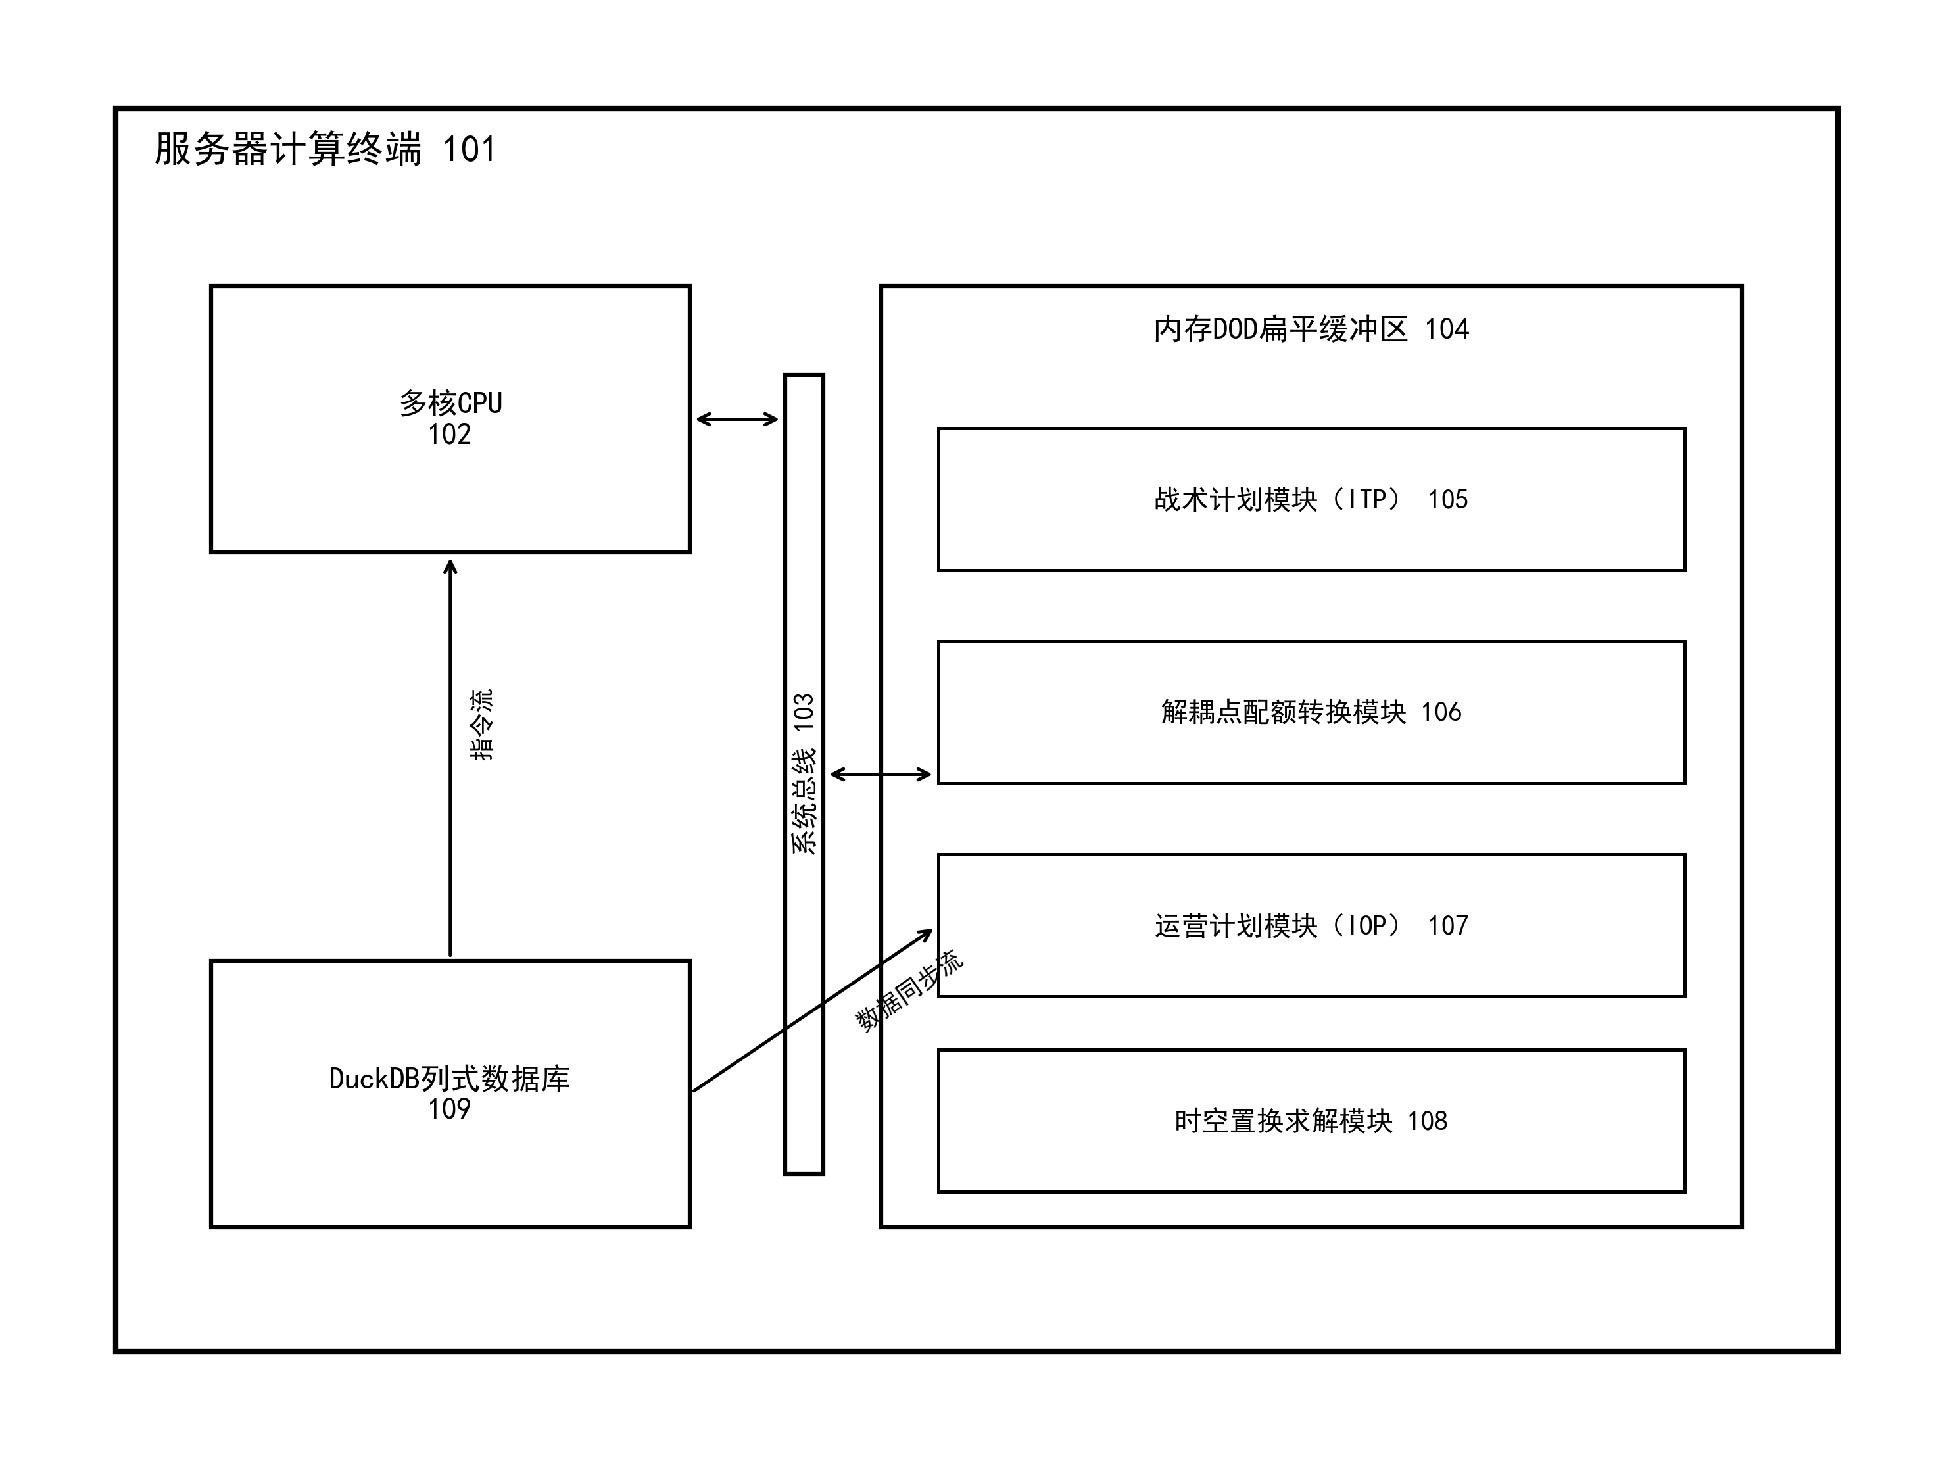
图1 一种基于解耦点刚性配额与优先级DBD派程的ITP-IOP双层规划系统的物理部署与架构示意图
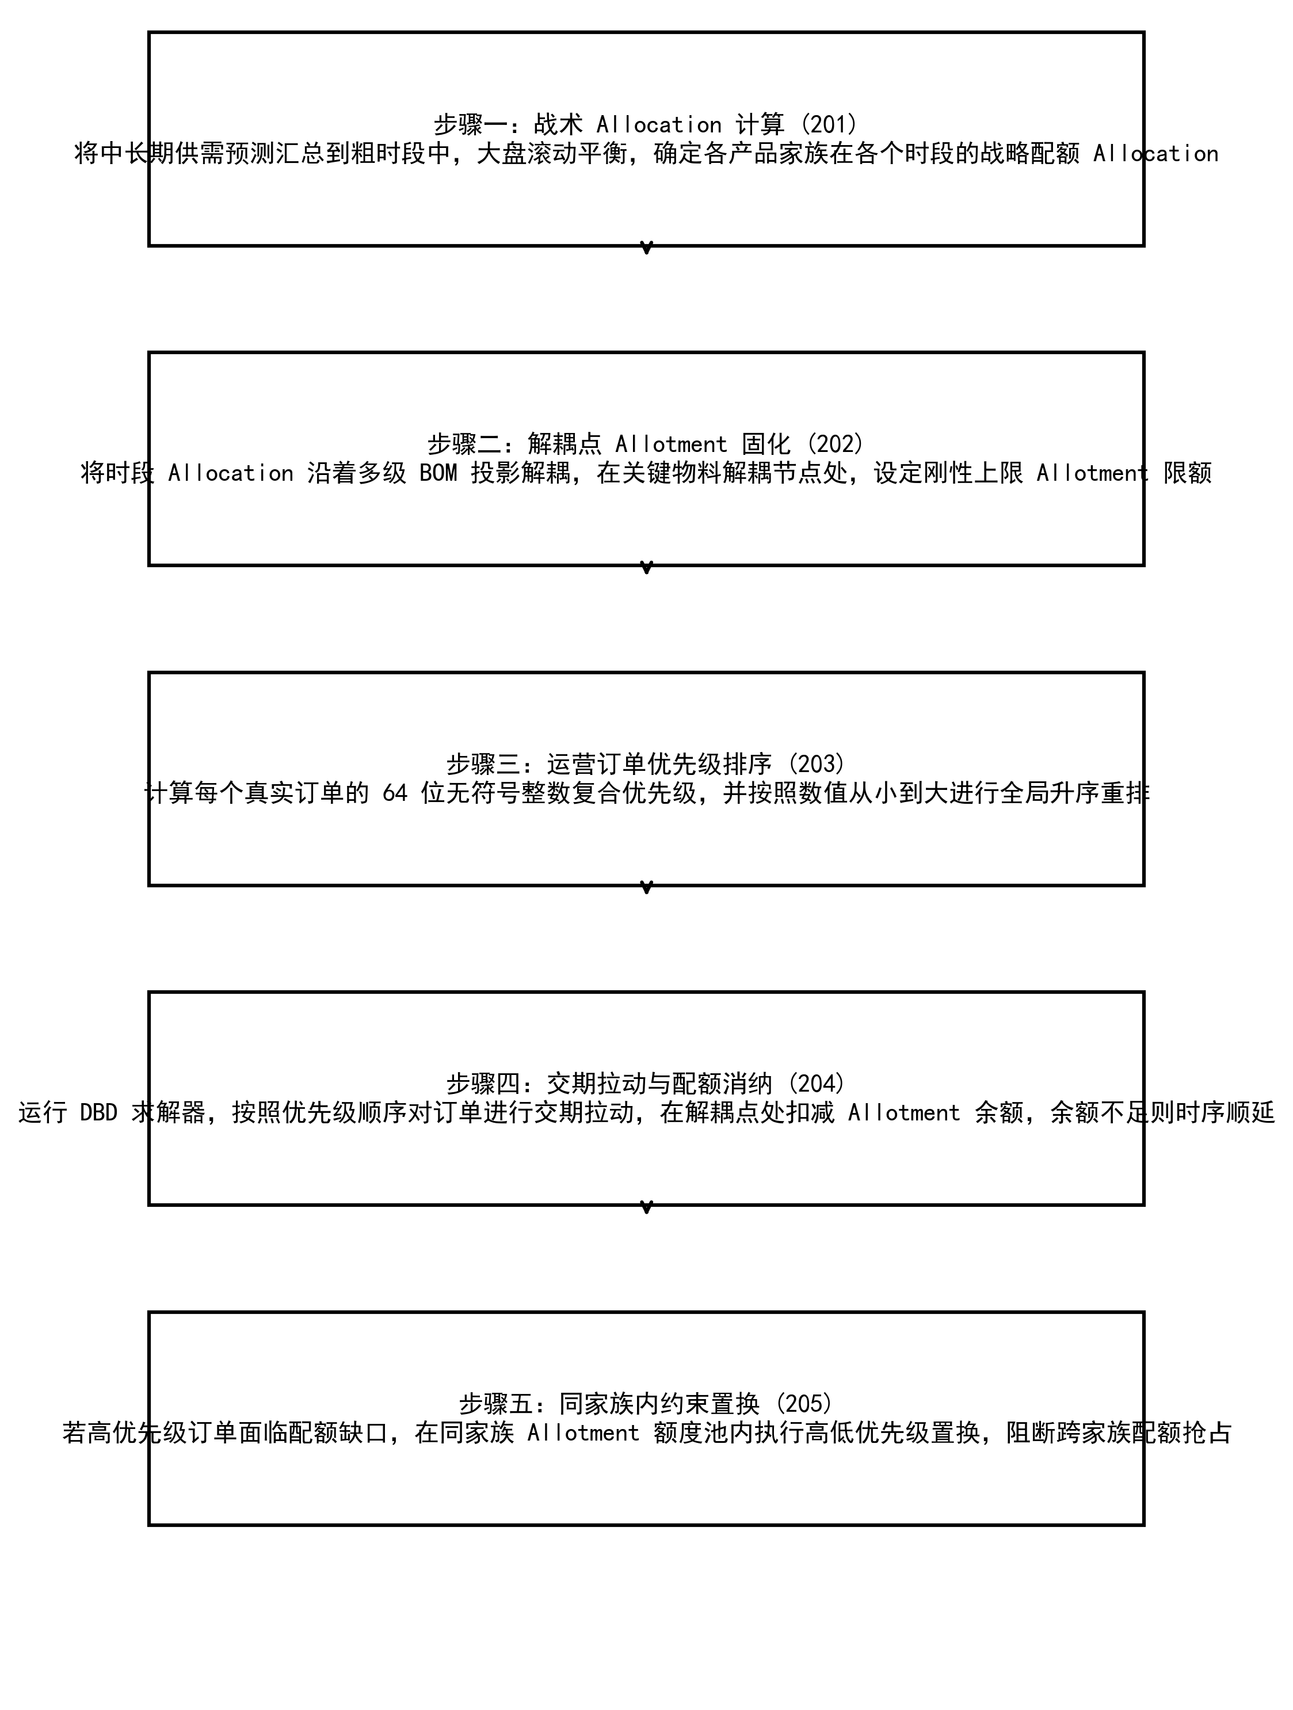
图2 一种基于解耦点刚性配额与优先级DBD派程的ITP-IOP双层规划方法的整体流程示意图
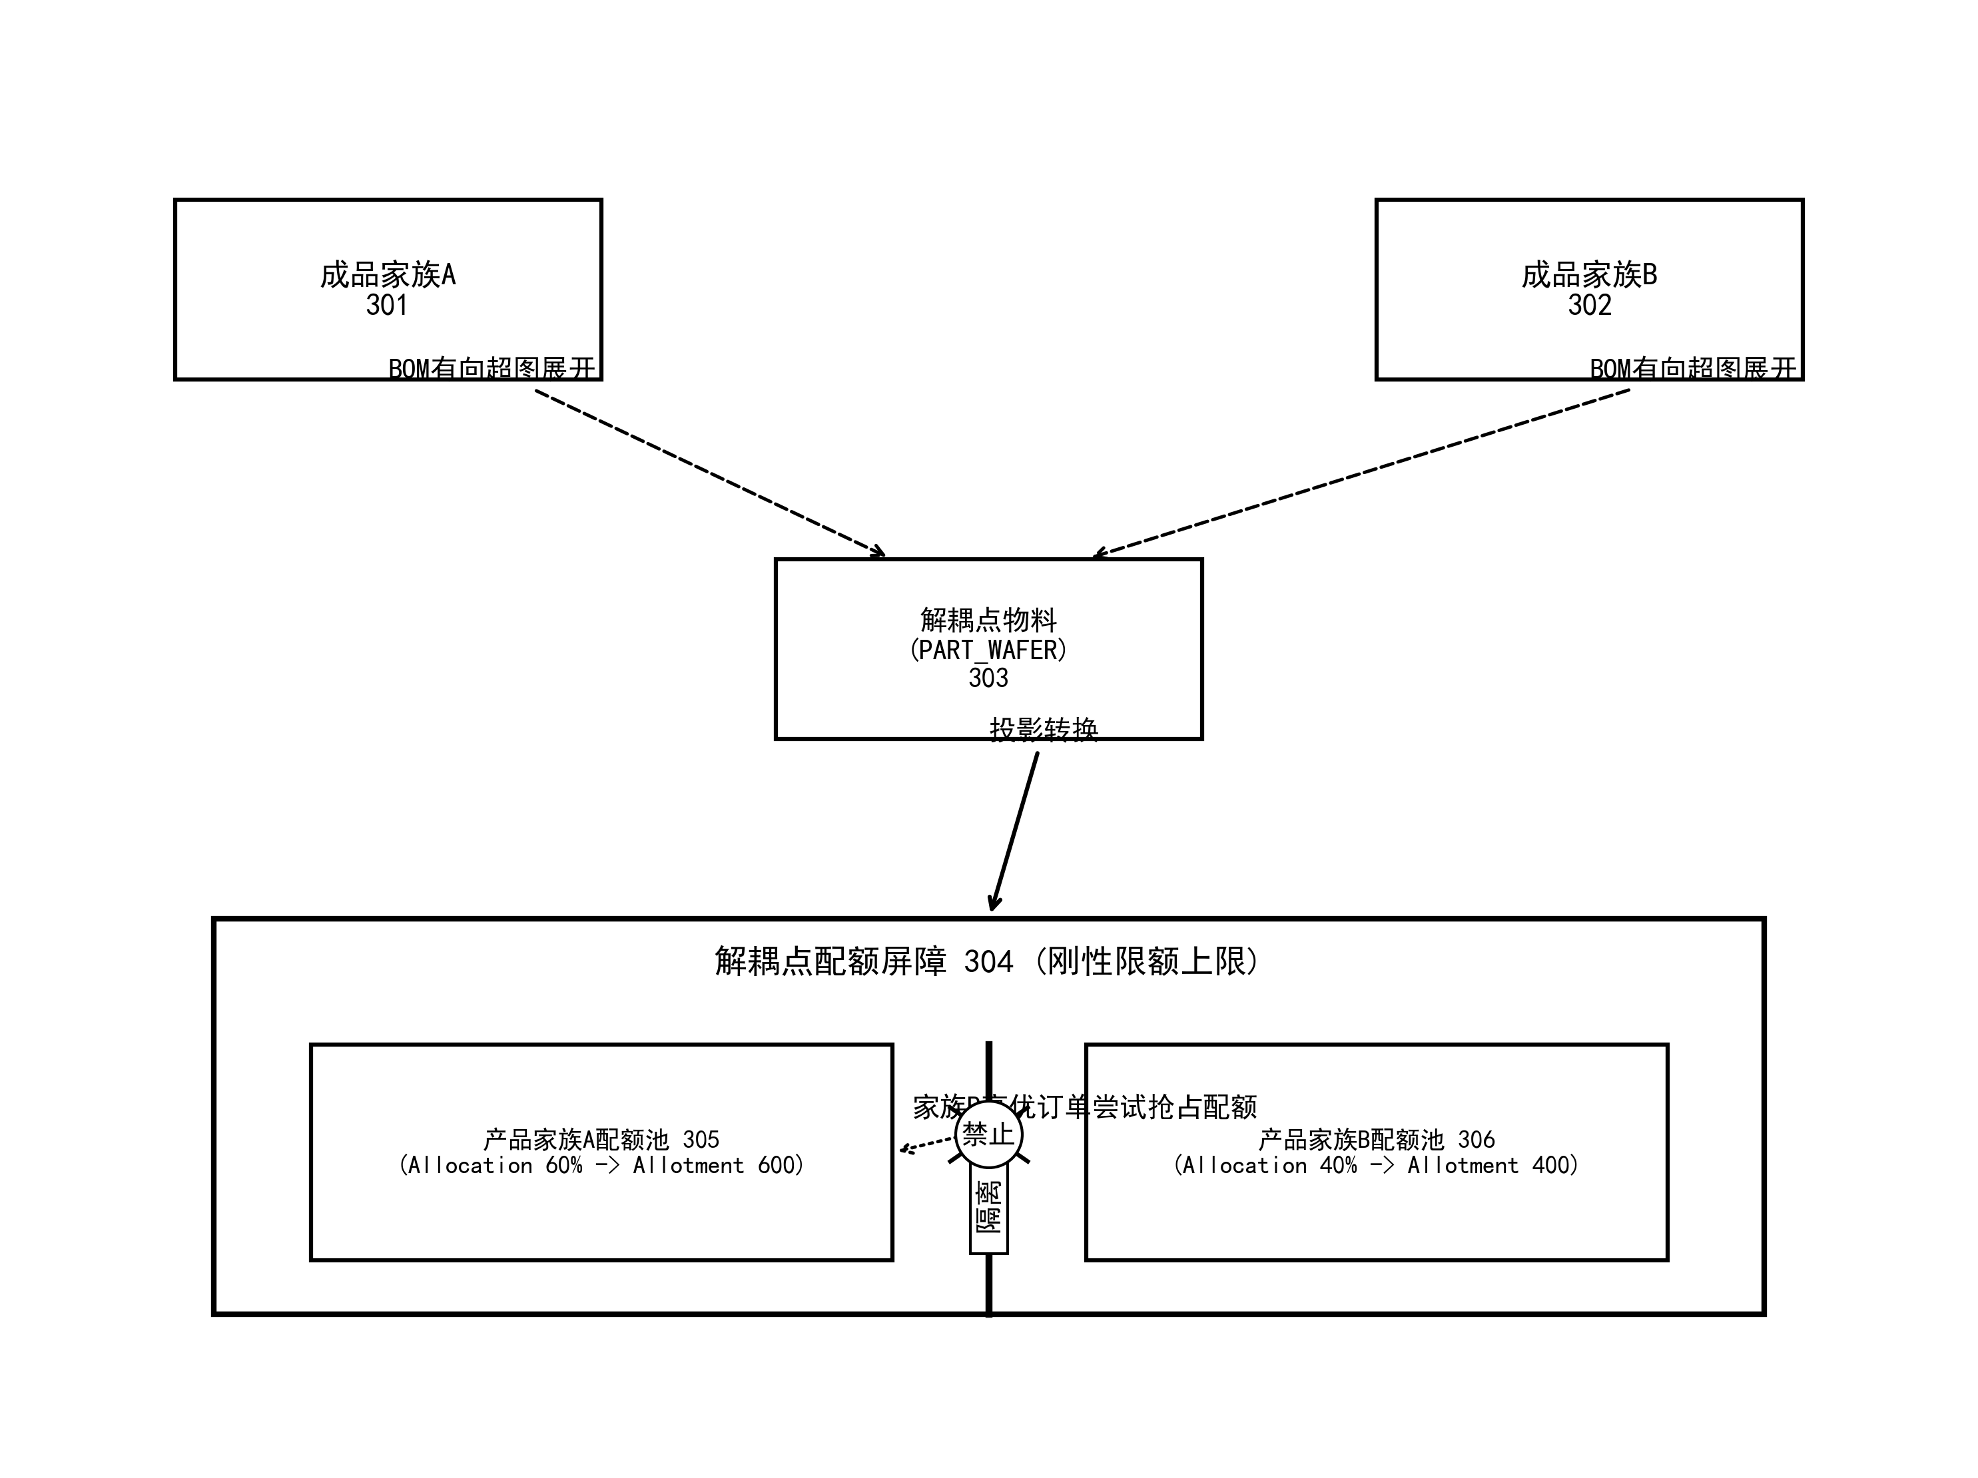
图3 解耦点 Allotment 刚性隔离与配额转换机制示意图
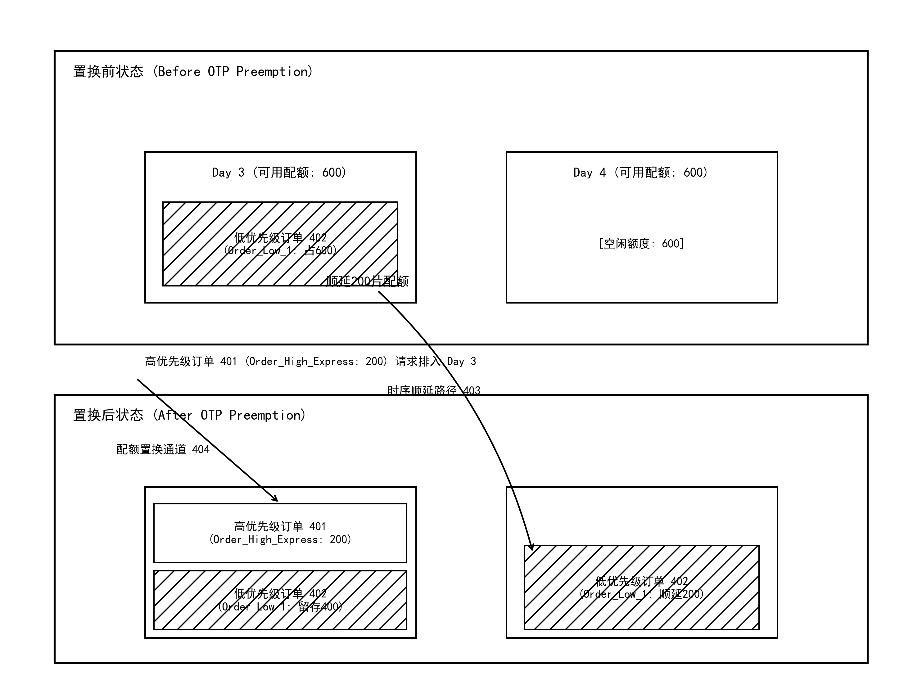
图4 同家族配额内时空无锁置换（OTP Preemption）时序与逻辑对照示意图

